**Дистанционная консультация**

**Составитель:**

**Филиппова Т.В., учитель-логопед**

**МАДОУ ЦРР-детский сад № 104**

**«Как ребенок учится говорить»**

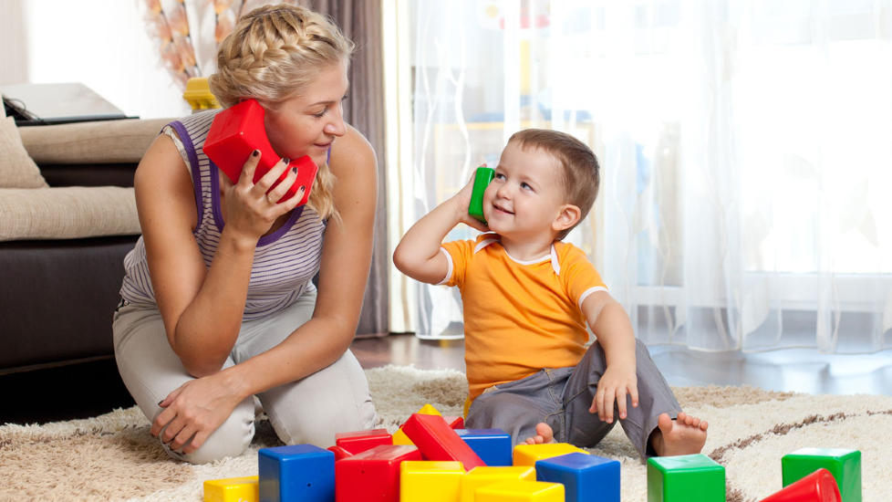

Многие родители беспокоятся о развитии речевых навыков у ребенка. Это очень важная часть общего развития, и наши рекомендации помогут сориентироваться, чего и когда стоит ожидать.

**Как общаются дети?**

Еще не умея говорить, дети довольно хорошо выражают свои потребности другими способами — они плачут, когда голодны, гулят, когда довольны, отворачиваются от еды, которая им не нравится, и указывают на игрушку, которую хотят получить. Все эти звуки и жесты являются простыми формами коммуникации, лежащей в основе более полноценных методов общения, которые разовьются у ребенка впоследствии.

Как и взрослые, изучающие иностранный язык, маленькие дети часто понимают больше, чем могут сказать. Специалисты по детскому развитию выделяют различия между тем, что ребенок понимает («воспринимаемая речь»), и тем, что он может сказать («экспрессивная речь»). Определить, что может сказать ваш ребенок, легко — нужно просто прислушаться к нему. Но как определить, что ребенок понимает? Одним из способов является наблюдение за его реакциями на вашу речь.

**Когда ребенок запомнит свое имя?**

Многие дети начинают узнавать звук своего имени в промежутке от 4 до 8 месяцев. Чтобы определить, настал ли этот момент, негромко позовите ребенка по имени и посмотрите, повернется ли он, чтобы посмотреть на вас. Но убедитесь в том, что он реагирует именно на свое имя, а не на тон или звук вашего голоса.

**Когда мой ребенок скажет свои первые слова?**

Примерно в районе своего первого дня рождения дети начинают говорить и первые слова. Но к тому моменту, как ребенку исполнится 20 месяцев, многие дети запоминают уже по девять новых слов в день, а это больше 250 новых слов в месяц! В 2 года малыши переходят на следующий этап: они начинают составлять двусложные «предложения» вроде «молоко нет» (что может означать «я допил молоко» или «я уронил чашку с молоком на пол»).

Предугадать точный возраст, в котором каждый ребенок переходит на определенный этап развития речевых навыков, сложно. Однако разница между развитием речи у детей обычно составляет не больше двух месяцев. Если у вас есть вопросы или сомнения относительно развития вашего ребенка, не забудьте сообщить о них врачу.

**Список для проверки развития речи у ребенка:**

**9 месяцев:**

Он поворачивает голову, когда слышит свое имя?

Он издает бормотание вроде «ма-ма», «па-па» или «ба-ба»?

**12 месяцев:**

Говорит хоть одно слово?

**18 месяцев**

Говорит несколько отдельных слов?

**2 года**

Узнает имена знакомых людей, названия предметов или частей тела?

Показывает на предмет или картинку, когда ему озвучивают их название?

Повторяет слова, услышанные в разговоре?

Использует «предложения» из двух слов?

Выполняет простые инструкции?

**Помогите ребенку развить речевые навыки**

**1. Начните заранее**

С первого дня жизни ребенка вы можете разговаривать с ним, петь ему песни и читать книжки, чтобы путь к обучению начался как можно раньше. Разговаривайте с малышом или пойте ему за едой, во время купания или даже во время смены подгузников. Это очень полезно для ребенка и весело для вас обоих. Читая ребенку книжку, поговорите с ним о сюжете и иллюстрациях.

**2. Не монолог, а диалог**

Даже если ребенок пока еще только лепечет, старайтесь всегда поддерживать «беседу». Относитесь к языку ребенка как к настоящему и отвечайте на вопросы настоящими словами, будто понимаете, что он говорит (даже если не понимаете). Затем позвольте малышу «ответить». Эта игра может казаться глупой, но так вы учите ребенка построению беседы и навыкам поочередно говорить и слушать.

**3. Поиграйте в игру с именами**

Вы можете помочь малышу выучить новые слова, проговаривая названия его любимых предметов вслух: «А вот и мячик» или «Мммм... каша!» Когда ребенок запомнит слово, вы можете проверить его, спросив: «Где мячик?», чтобы малыш указал на мячик. А если ребенок уже постарше и может произнести слово, спросите: «Что это?» — малыш должен сказать: «Мячик!»

**4. Добавляйте и расширяйте**

Если ребенок уже строит предложения из одного или двух слов, уточняйте полное значение его предложения в своем ответе. Если ребенок говорит: «Утка нет», вы можете ответить: «Ты не хочешь утку?» (или если контекст другой: «Не можешь найти утку?»). Таким образом, вы сможете подтвердить, что поняли смысл сказанного малышом, и одновременно показать ему правильную структуру законченного предложения.

Важно помнить, что большая часть развития речевых навыков возникает из ежедневных дел, которыми занимаетесь вы и ваш малыш.

Поэтому не упускайте возможности поговорить с малышом, почитать ему, спеть песню или поиграть с ним. Это поможет малышу в развитии и укрепит связь между вами. Но что еще важнее, вам обоим будет весело.